**MỤC LỤC**

**QSHOP**

I. GIAO DIỆN NGƯỜI DÙNG 2

1. Trang chủ truy cập 2

2. Trang mua tài khoản game 3

3. Trang chi tiết tài khoản 5

4. Trang đăng nhập 7

5. Trang đăng ký 7

6. Trang giỏ hàng 9

7. Trang thông báo 12

8. Trang thông tin cá nhân 12

9. Phần Blog 13

II. Phần Admin 15

1. Trang thống kê 15

2. Quản lý game 16

3. Quản lý tài khoản, hoá đơn, mã giảm giá 17

4. Quản lý bài viết 18

5. Banner – quảng cáo 18

# I. GIAO DIỆN NGƯỜI DÙNG

## 1. Trang chủ truy cập

Truy cập ngay: [**http://quynvth2205002-001-site1.ctempurl.com/**](http://quynvth2205002-001-site1.ctempurl.com/)

để tận hưởng những tài khoản game tuyệt vời.

Trang chủ của QShop được thiết kế với giao diện tối màu bắt mắt và thân thiện với khách hàng. Bố cục các nút trên Navigation Bar được thiết kế khoảng cách dễ nhìn, tạo cảm giác thoải mái cho người dùng. Trên thanh Navbar là một banner quảng cáo của Qshop.

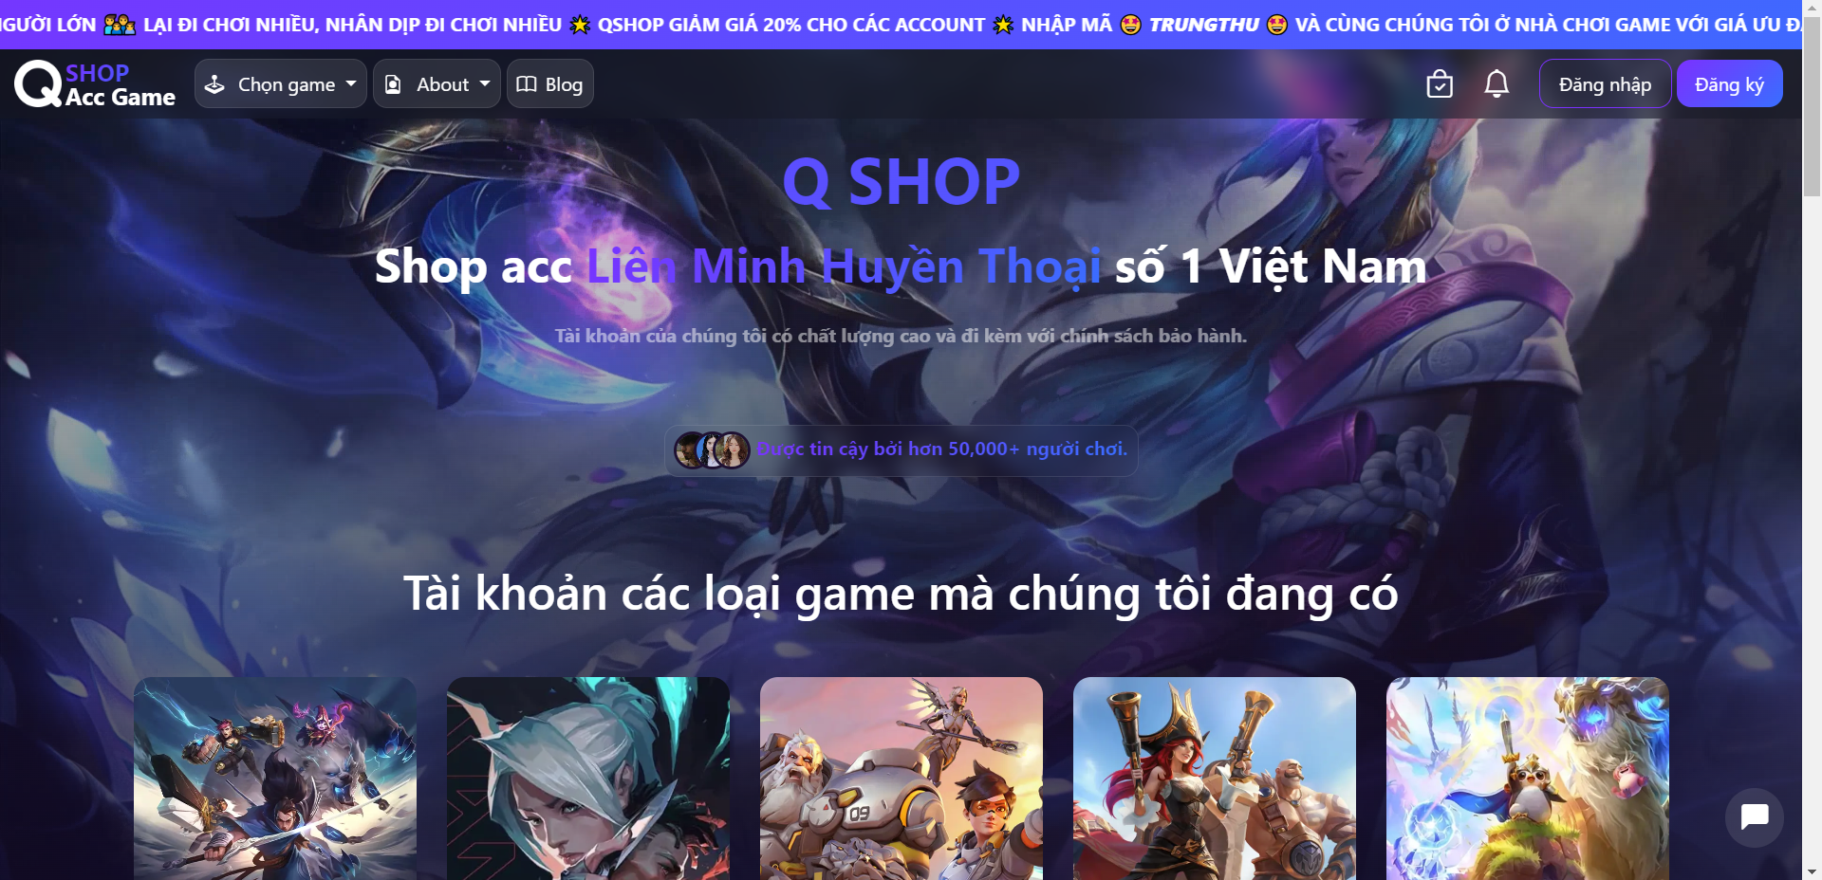

*Giao diện trang chủ của QShop*

Bạn có thể lựa chọn tài khoản game theo tên game bằng cách ấn *vào* ***Menu > Chọn game > Tên game*** trên thanh Navbar hoặc Click chọn game theo thẻ game ở ngay trang chủ.

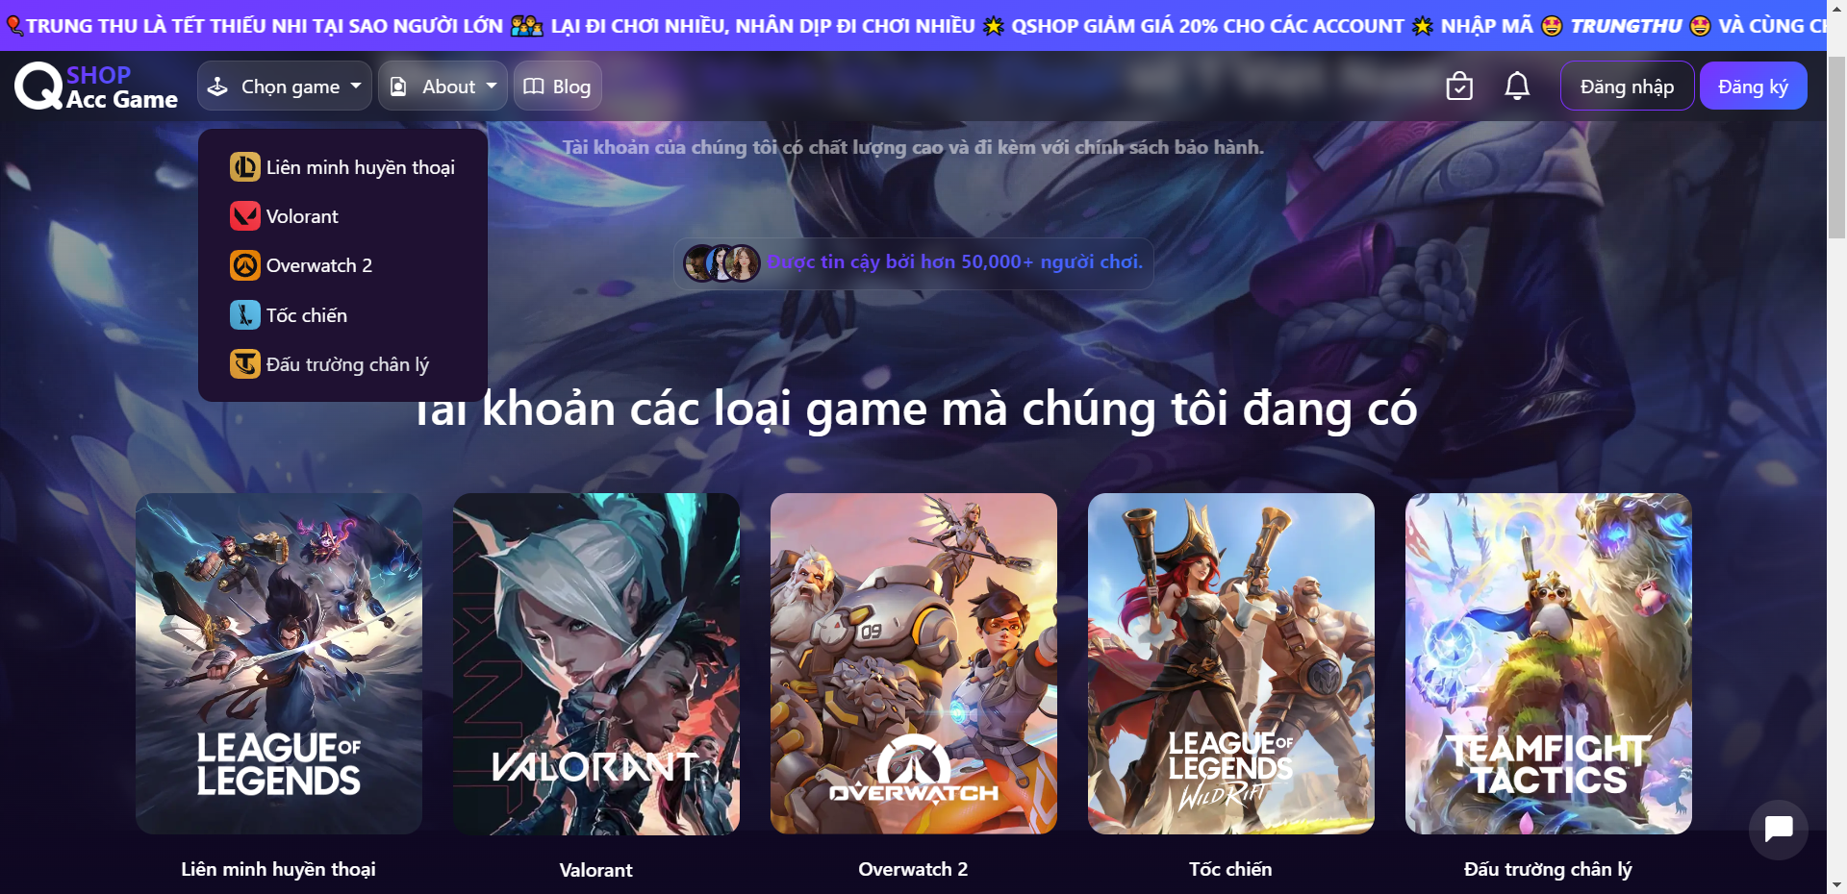

*Chọn tài khoản game theo game*

## 2. Trang mua tài khoản game

Sau khi chọn loại game bạn muốn mua tài khoản bạn có thể xem các tài khoản game mà QShop đang có *(Ở đây mình demo khi chọn game* ***Liên Minh Huyền Thoại****).*

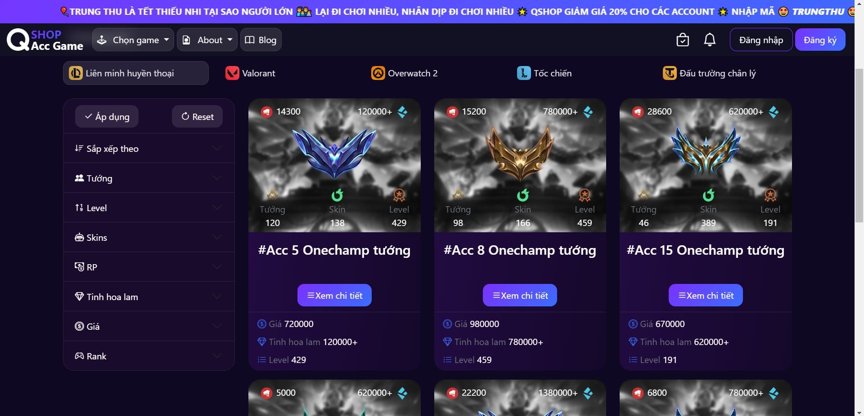

*Trang tìm kiếm Account game*

Ở đây mình chọn có thể chọn tài khoản theo game, lọc theo ngày tạo, theo giá, theo tướng, lọc theo số lượng Tướng, theo Cấp độ, theo Skin… Ở đây mình demo sắp xếp theo giá tăng dần, và số lượng tướng từ 20-50. Sau khi chọn các chỉ tiêu phù hợp với tiêu chí của bạn, bạn có thể click vào nút **✔Áp dụng** để tìm kiếm tài khoản game (Bạn hoàn toàn có thể click vào **⟳Reset** để đưa giá trị về mặc định khi tìm kiếm Account).

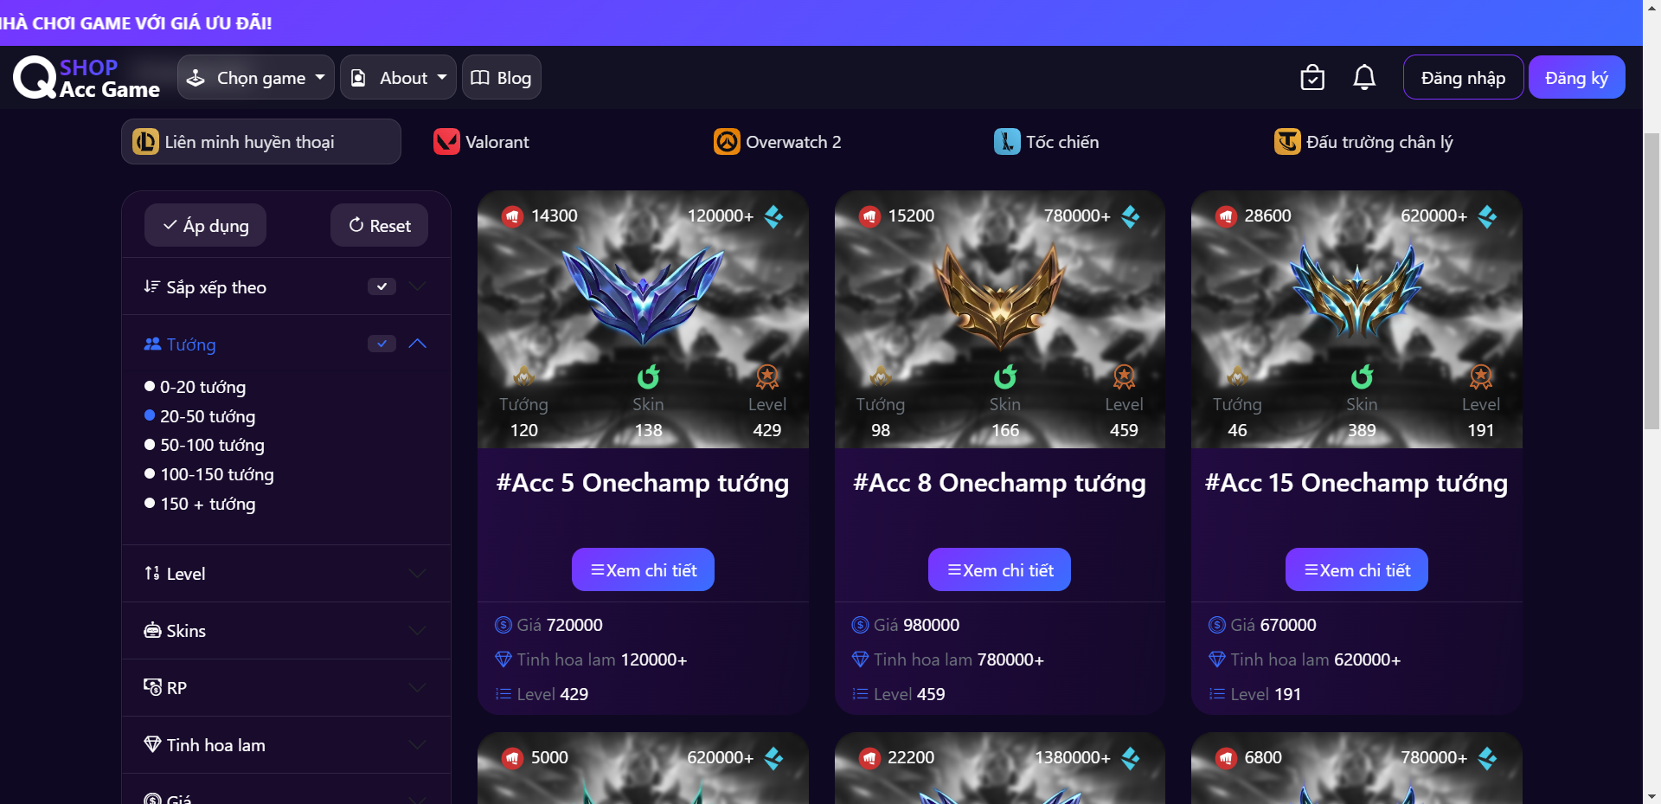

*Tìm kiếm tài khoản game*

Và đây là kết quả:

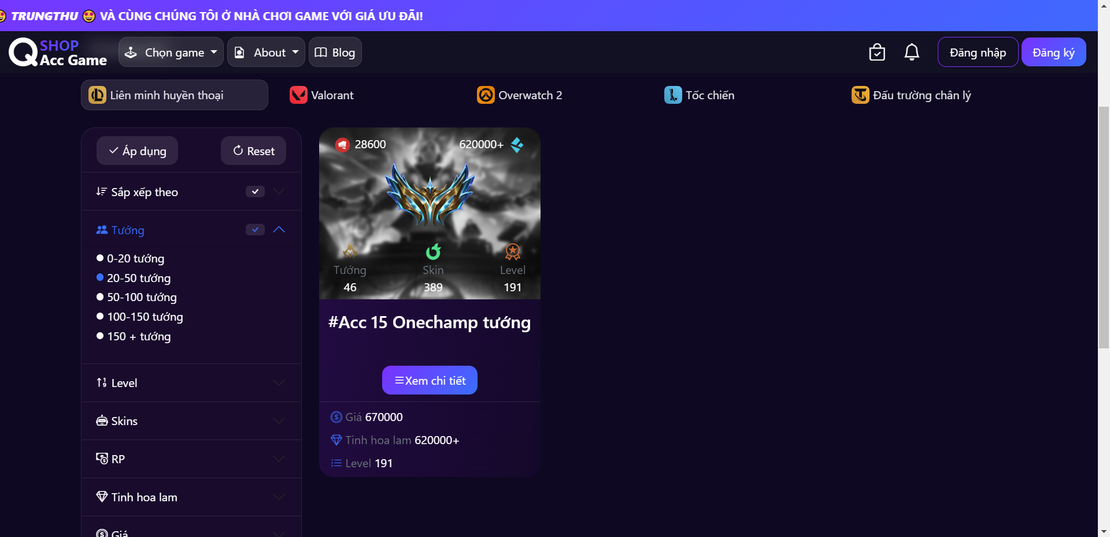

*Kết quả tìm kiếm*

Khi tìm kiếm được tài khoản game ưng ý, bạn có thể hover chuột vào tài khoản game đó sẽ có 2 lựa chọn cho bạn đó là ***Xem chi tiết*** và ***Thêm vào giỏ hàng***(Chức năng này sẽ hoạt động khi bạn đăng nhập vào QShop, nếu chưa đăng nhập khi chọn ***Thêm vào giỏ hàng*** sẽ đưa bạn đến trang ***Đăng nhập***).

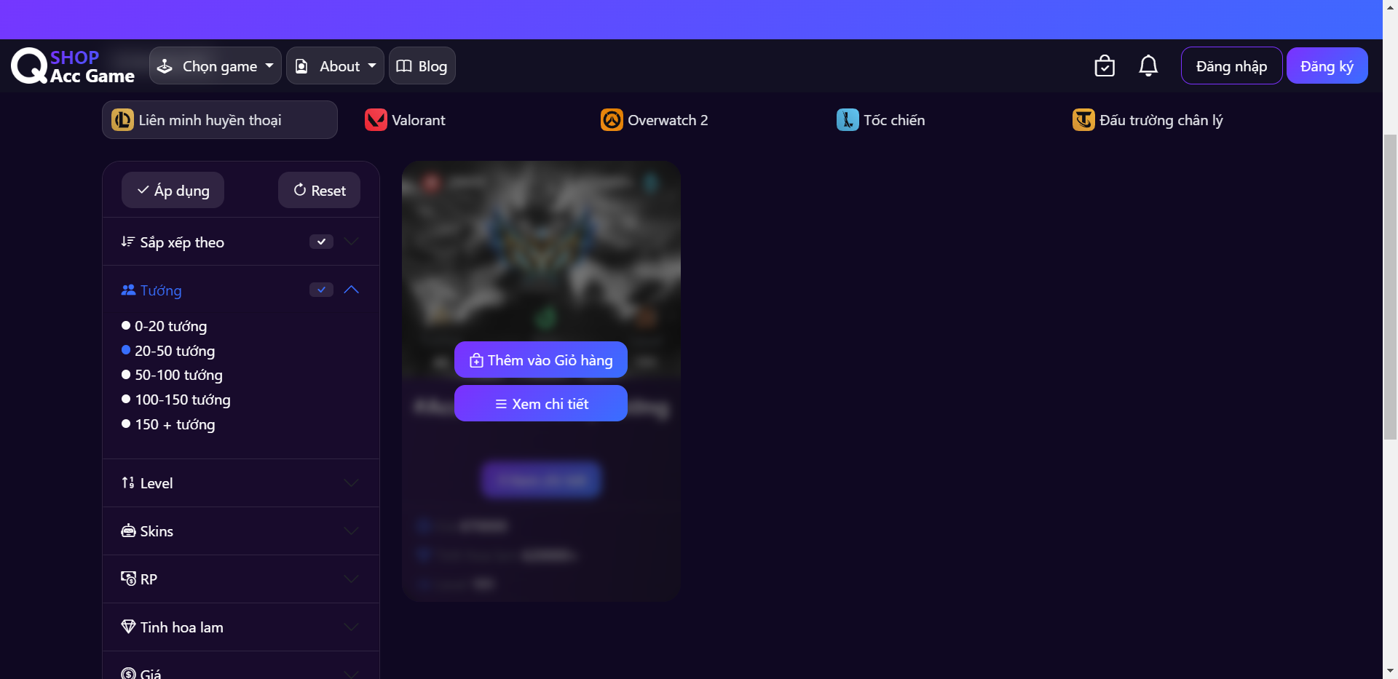

*Kết quả tìm kiếm*

Ở đây mình chọn xem chi tiết để xem chi tiết về tài khoản game này. Chi tiết tài khoản sẽ hiển thị tất cả thông tin về Tài khoản này như số lượng tướng, trang phục, tinh hoa lam, riot point, cấp độ, rank trong game và giá bán.

## 3. Trang chi tiết tài **khoản**

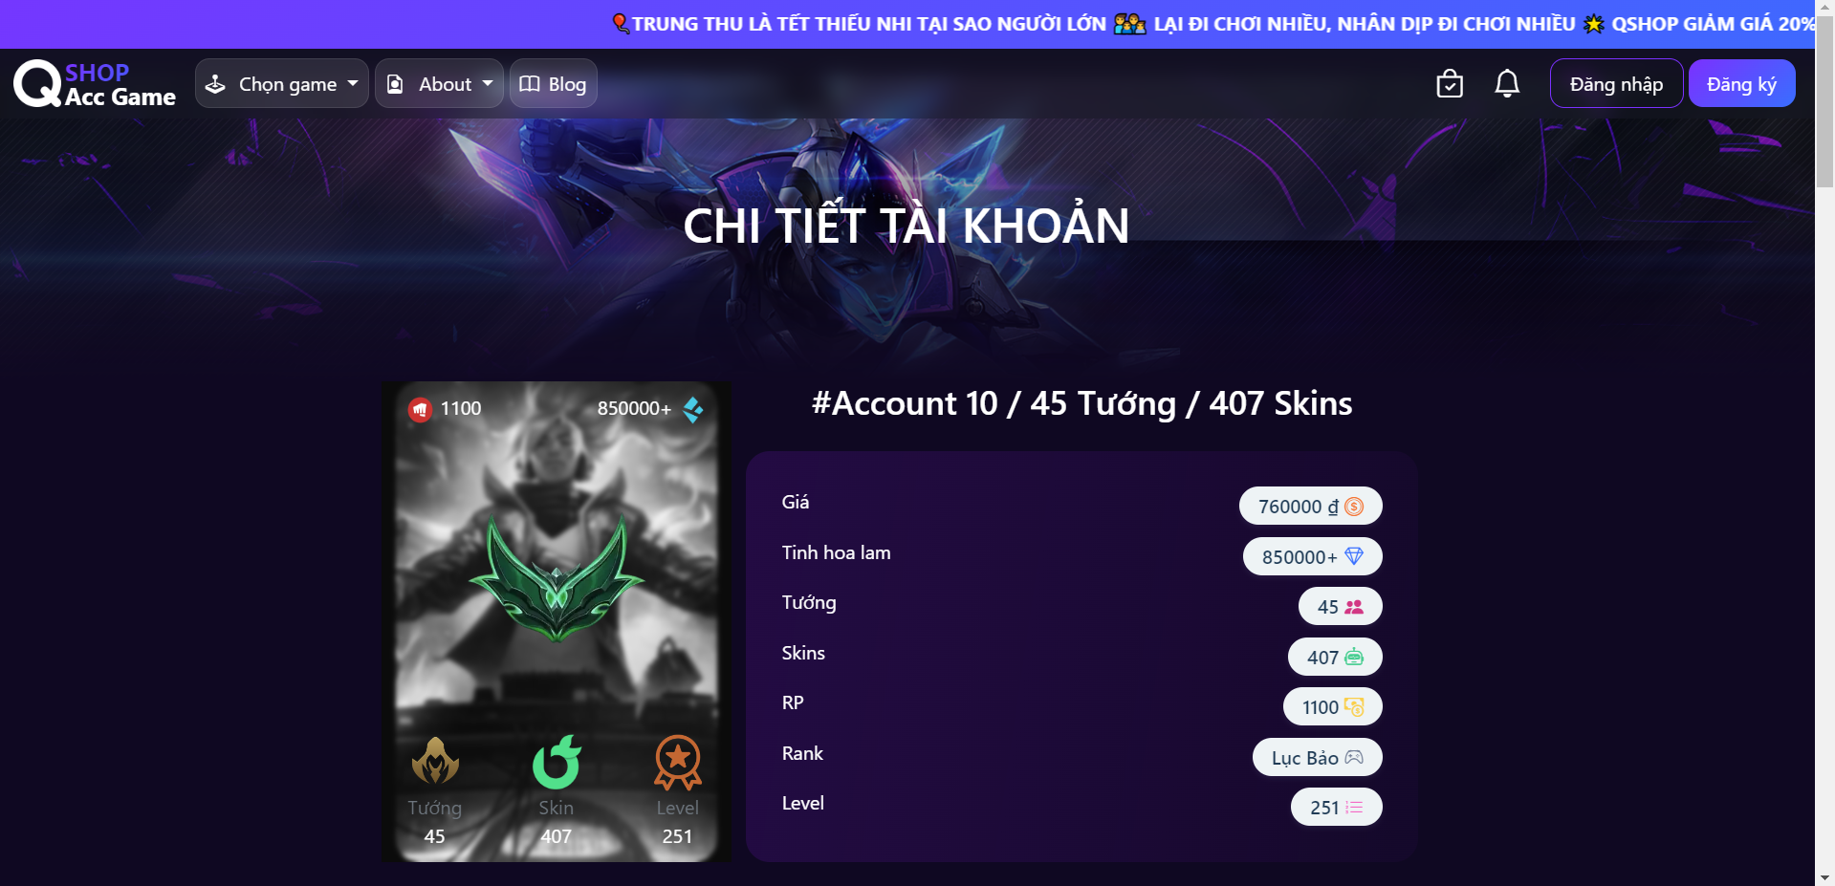

*Chi tiết tài khoản game*

Ngay bên dưới là một số ảnh về tài khoản game này và mô tả về chi tiết hơn về tài khoản game này.

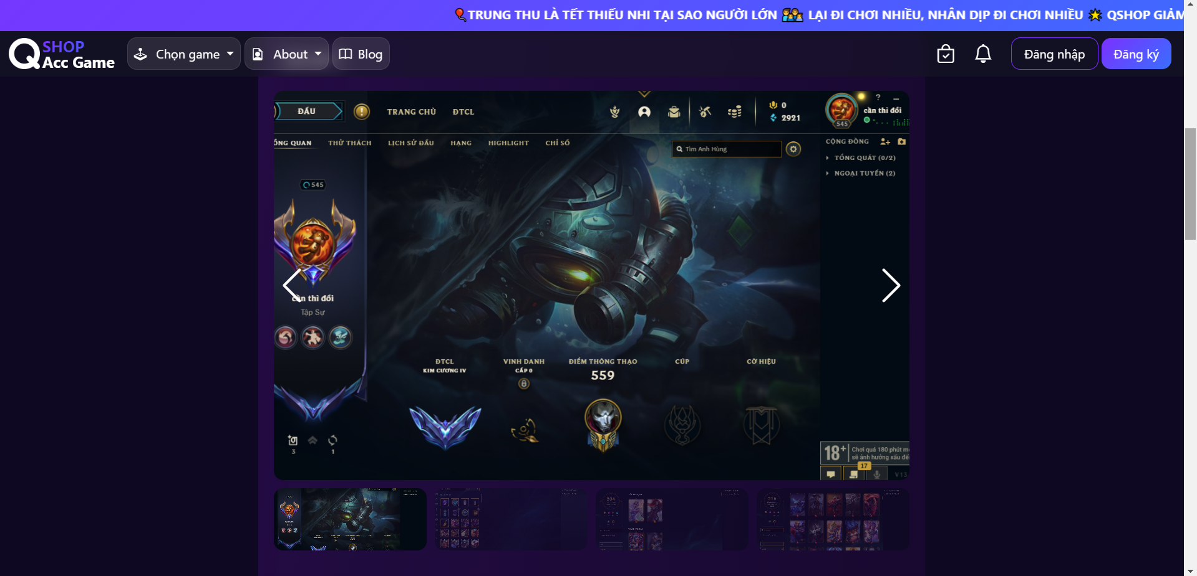

*Chi tiết tài khoản*

Nếu ưng tài khoản game này thì bạn có thể click vào button **☖Thêm vào giỏ hàng**

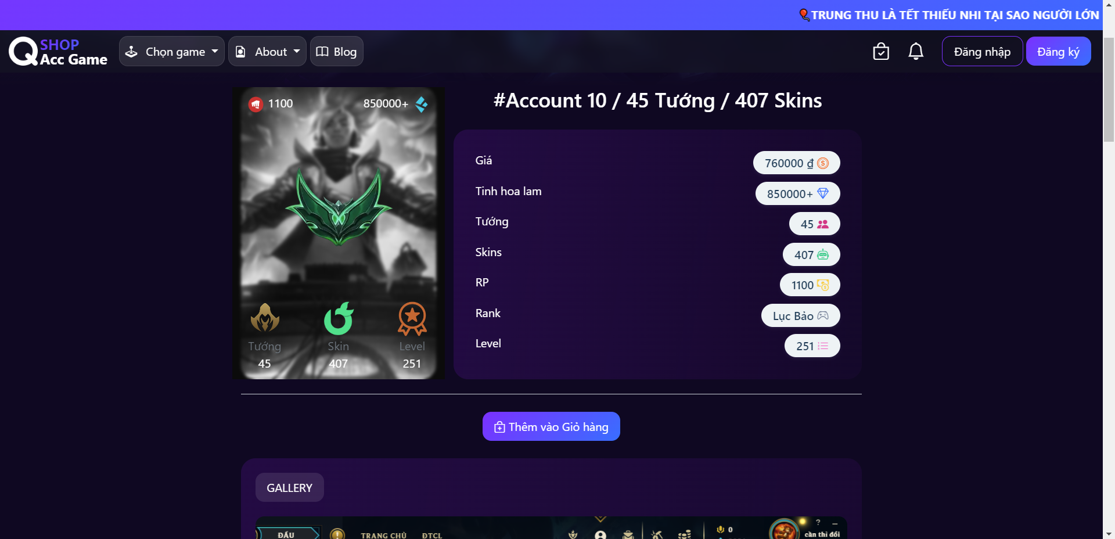

*Thêm vào giỏ hàng*

Nếu bạn chưa đăng nhập thì cần phải đăng nhập để tiếp tục mua tài khoản game này.

## 4. Trang đăng nhập

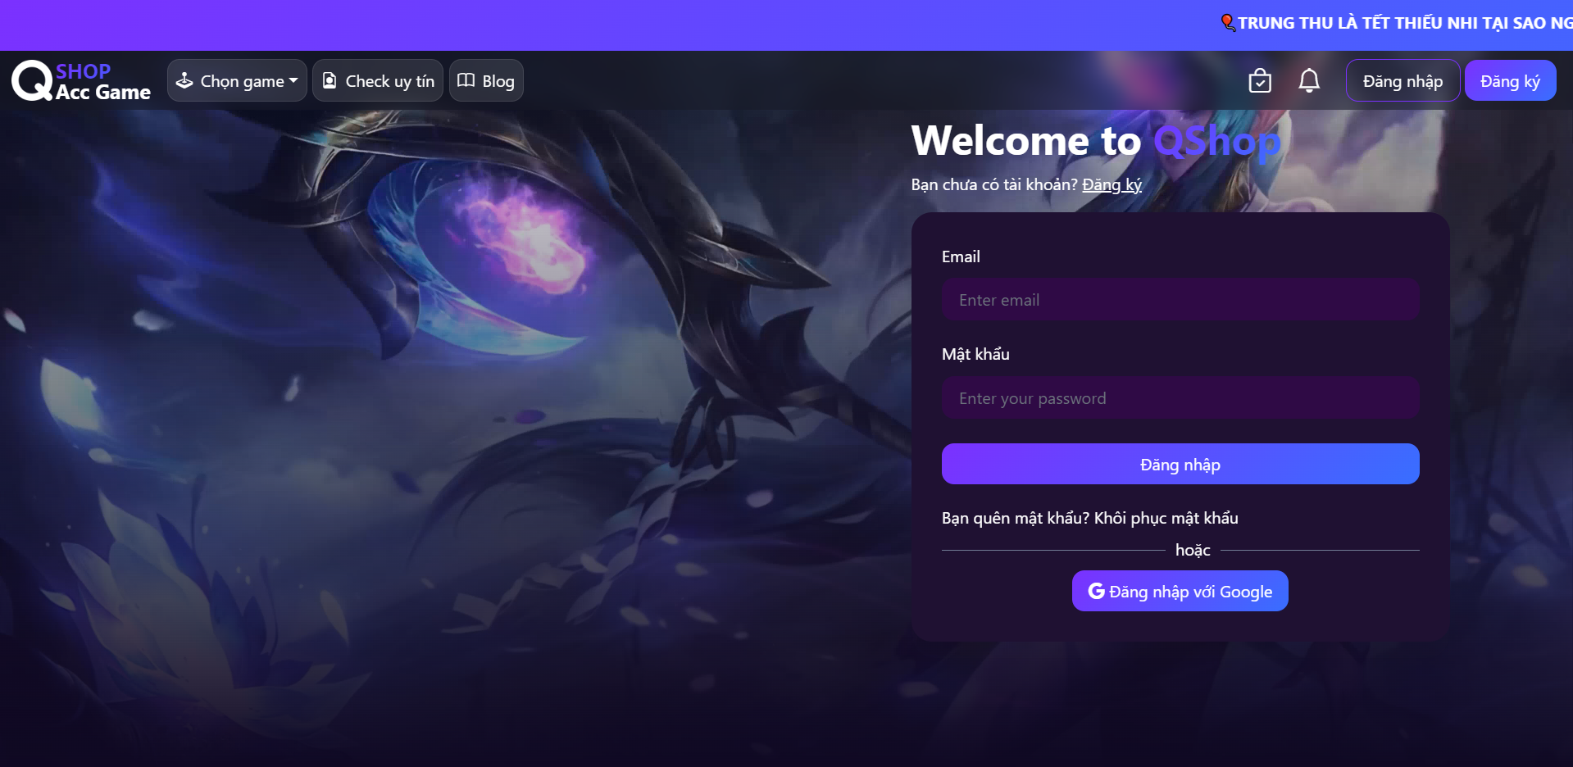

*Đăng nhập vào QShop*

Nếu có tài khoản thì bạn tiến hành đăng nhập, nếu chưa có thì tiến hành đăng kí sau đó đăng nhập.

## 5. Trang đăng ký

Bạn chỉ cần cung cấp một số thông tin cơ bản là bạn có thể đăng ký tài khoản tại QShop rồi.

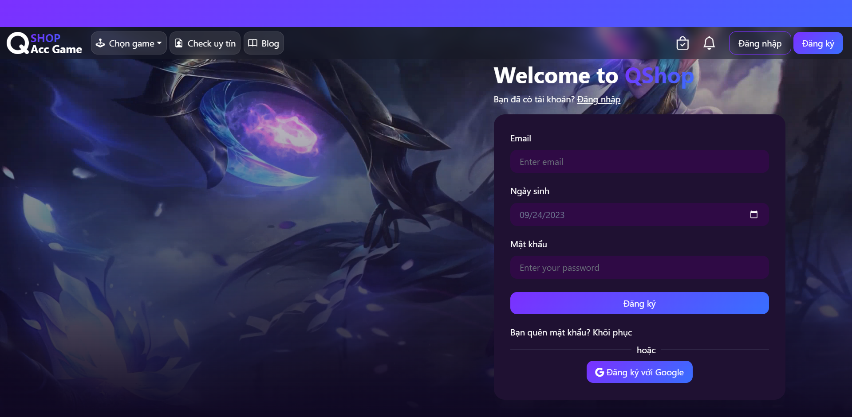

*Đăng kí tài khoản QShop*

Và đây là giao diện khi đăng nhập thành công:

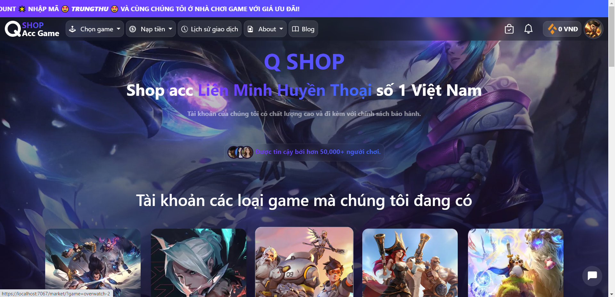

*Trang chủ khi đăng nhập thành công*

Khi đăng nhập thành công, sẽ có thêm một số menu như ***Lịch sử giao dịch***, ***Giỏ hàng, Thông báo, Số dư tài khoản*** của bạn, ***Avatar*** của bạn. Khi click vào Avatar sẽ hiện ra một số menu như ***Giỏ hàng, Thông tin tài khoản, Lịch sử giao dịch*** và ***Đăng xuất.***

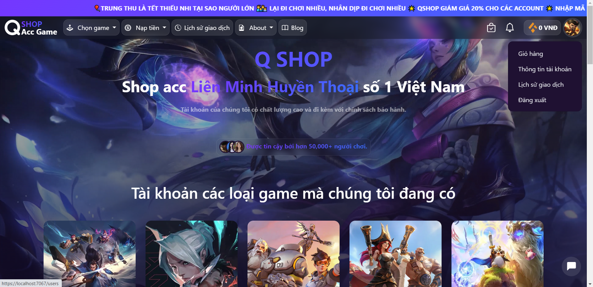

*Menu user*

## 6. Trang giỏ hàng

Trở lại lúc bạn tìm kiếm tài khoản game khi bạn tìm kiếm tài khoản bạn có thể **☖Thêm vào giỏ hàng** và sau đó trong giỏ hàng của bạn có tài khoản game này, bạn có thể thêm bao nhiêu tài khoản game tuỳ ý miễn là tài khoản đó chưa được bán 😊. Trang giỏ hàng của bạn sẽ có giao diện như sau:

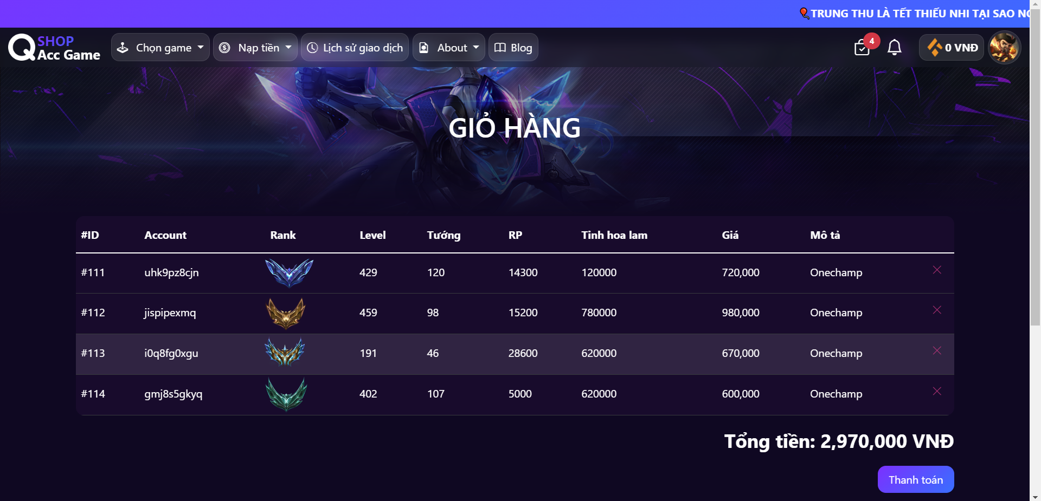

*Trang giỏ hàng*

Bạn hoàn toàn có thể Click vào button X màu đỏ để xoá tài khoản game đó khỏi giỏ hàng. Nếu đã cảm thấy Ok thì tiến hành thanh toán.



*Quản lý giỏ hàng*

Khi click vào **Thanh toán** thì Popup thanh toán sẽ được hiện lên. Ở đây mình có thể áp mã giảm giá, như trên banner của QShop đang có mã giảm giá mình áp dụng mã giảm giá **TRUNGTHU** để được giảm giá 20%.

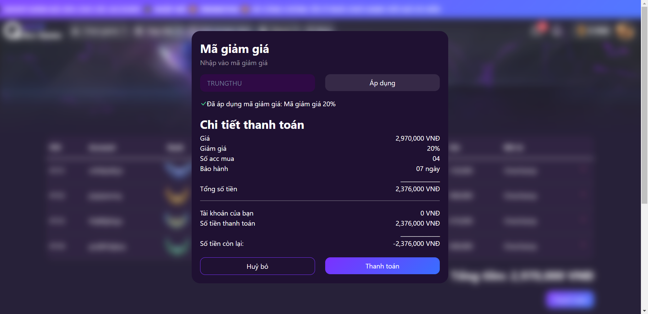

*Thanh toán*

Như bạn có thể thấy tài khoản của mình không đủ để thanh toán. Mình click vào thanh toán thì sẽ có một Popup hiện lên để thông báo là tài khoản của mình không đủ.

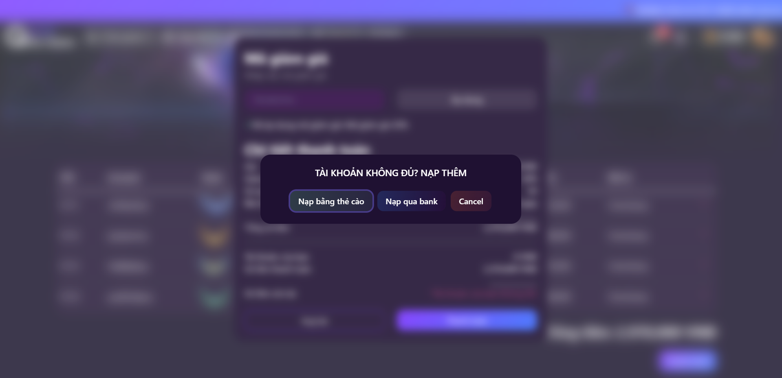

*Tài khoản không đủ*

Ở đây mình có thể **Nạp bằng thẻ cào** hoặc **Nạp qua bank.**

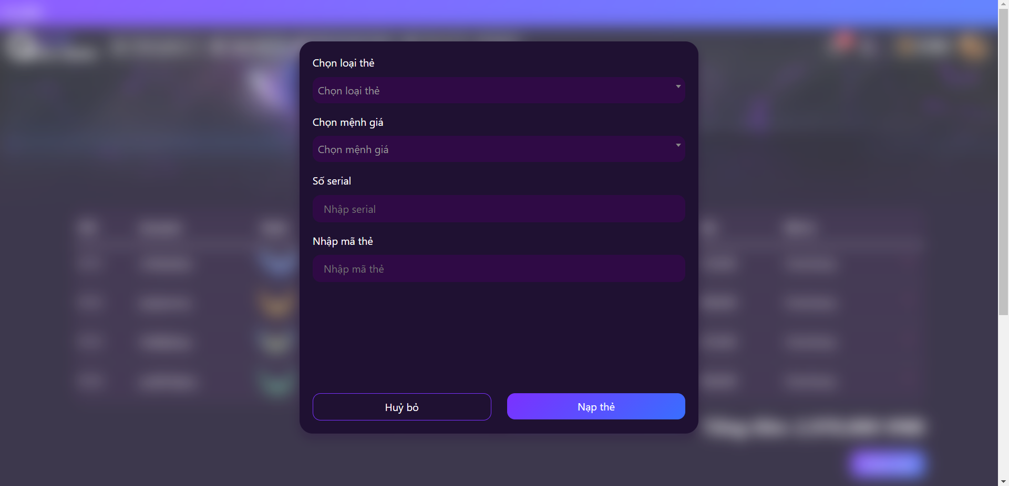

*Nạp qua thẻ điện thoại*

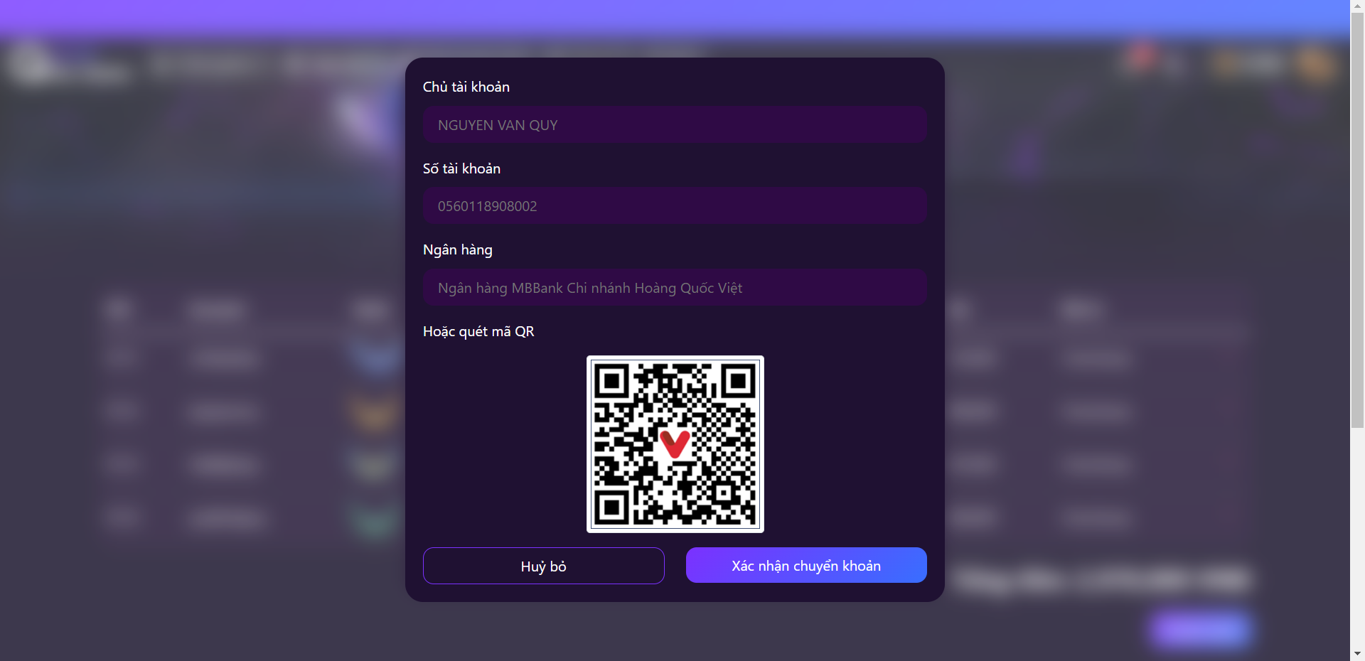

*Nạp qua bank*

Sau khi nạp xong bạn có thể thanh toán nếu số tài khoản của bạn lớn hơn số tiền cần thanh toán. Sau khi thanh toán thành công sẽ có một thông báo gửi đến bạn là bạn đã thanh toán thành công và có thể sử dụng tài khoản game này.

## 7. Trang thông báo

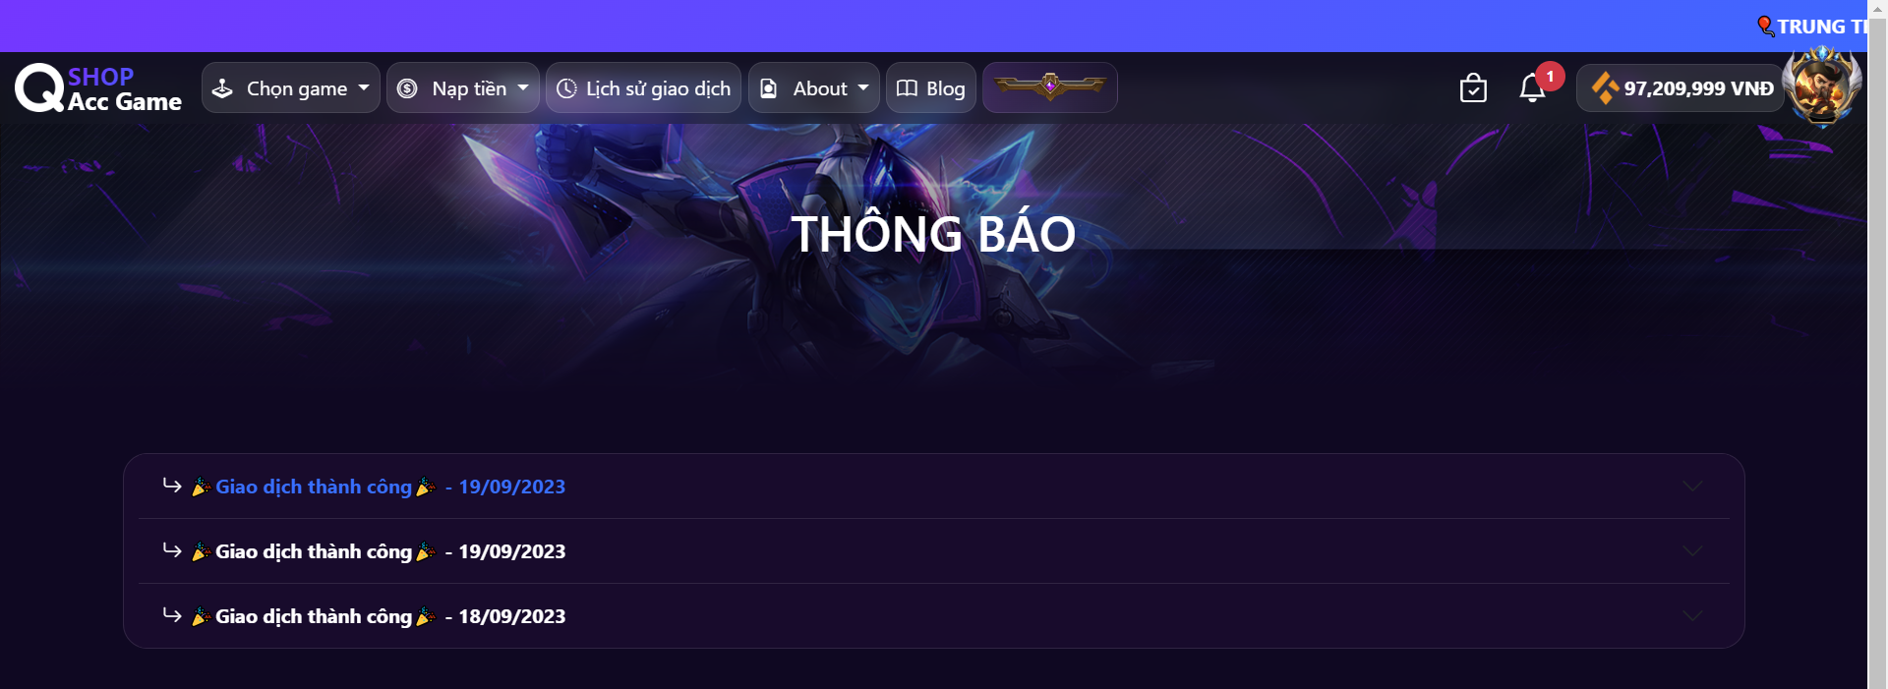

*Thông báo của QShop*

Những thông báo **chưa đọc** sẽ được tô đậm và có màu xanh nước biển(đã đọc sẽ có màu trắng), để bạn nhận biết những thông báo nào bạn đã đọc và **chưa đọc**.

## 8. Trang thông tin cá nhân

Bạn hoàn toàn có thể thay đổi thông tin ảnh đại diện của bản thân bằng cách click vào icon **Avatar** của bạn và vào ***Thông tin tài khoản.***

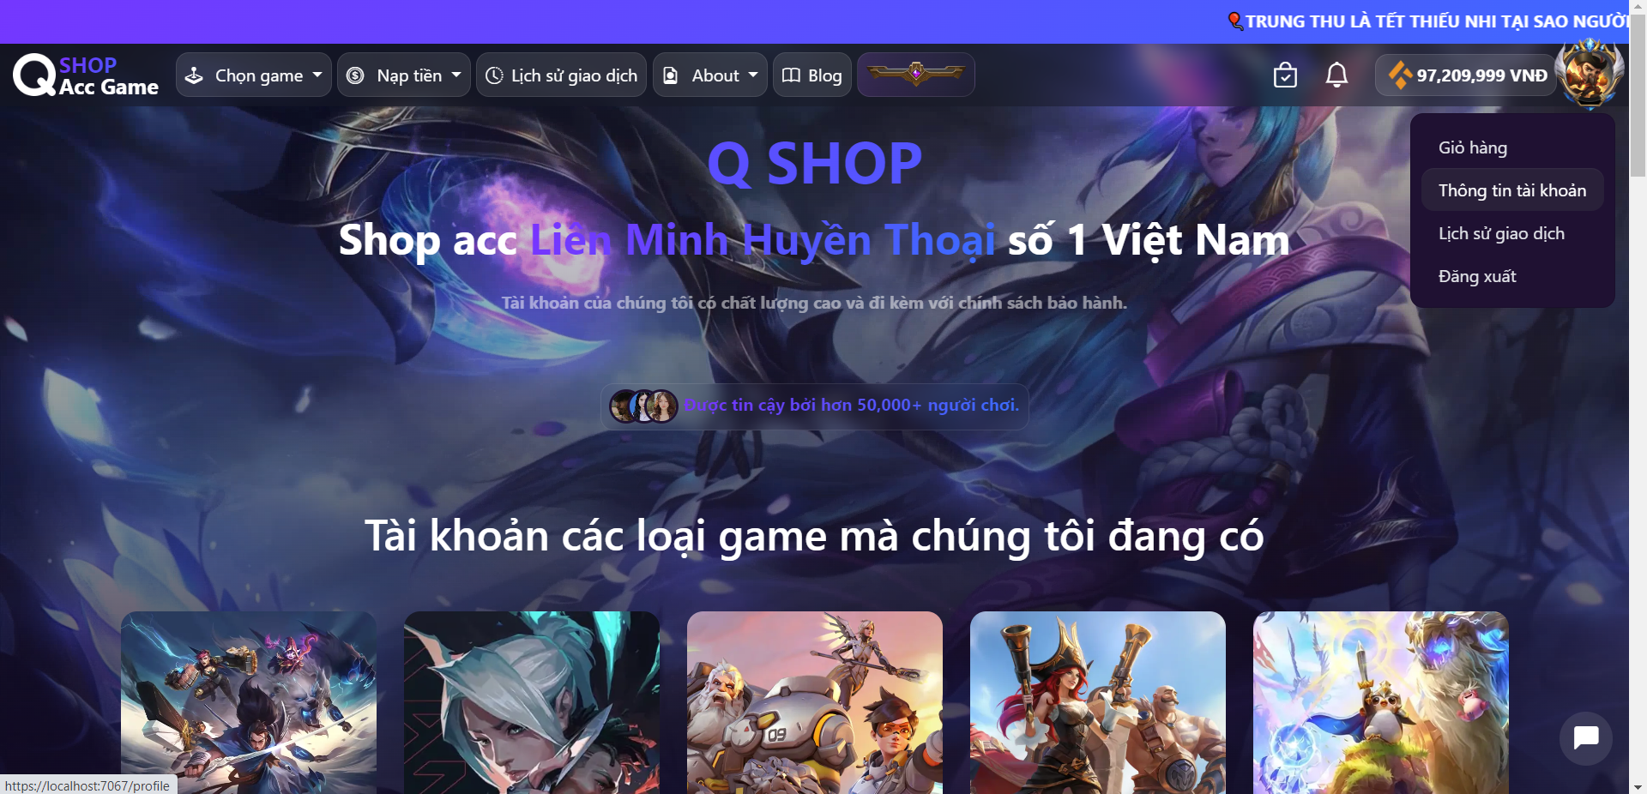

*Menu thông tin tài khoản*

Tại trang thông tin tài khoản bạn hoàn toàn có thể thay đổi ***Email***, ***Ngày sinh***, ***Username*** và ***Ảnh đại diện***(để cập nhật ảnh đại diện bạn hover và click vào ảnh đại diện lớn và chọn ảnh mà bạn muốn thay) sau đó click button **Save.**

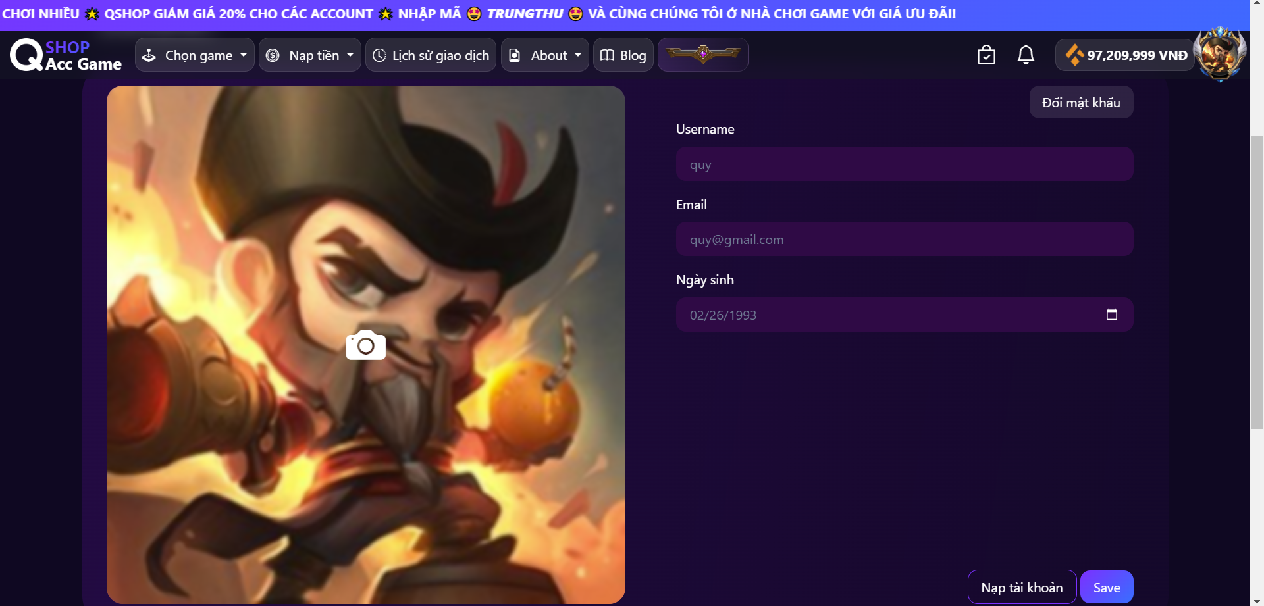

*Cập nhật thông tin tài khoản*

## 9. Phần Blog

Trang blog là trang chỉ sẻ các mẹo hay, các thủ thuật, những bản cập nhật vá lỗi trong game, tin tức về game, game thủ…

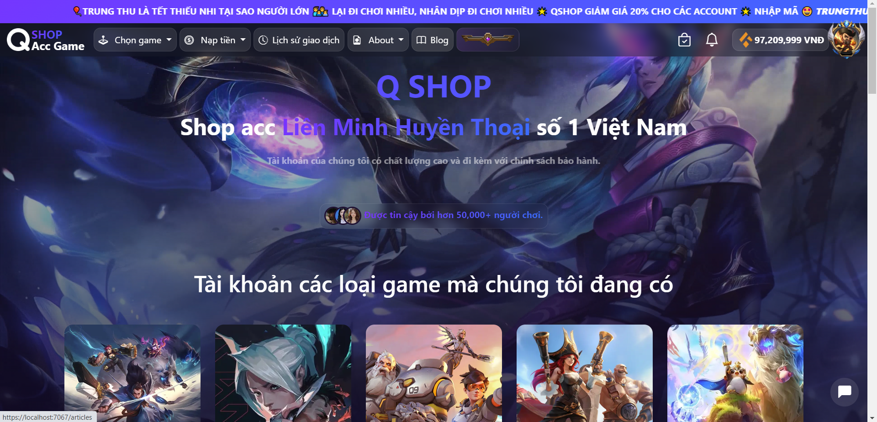

*Blog*

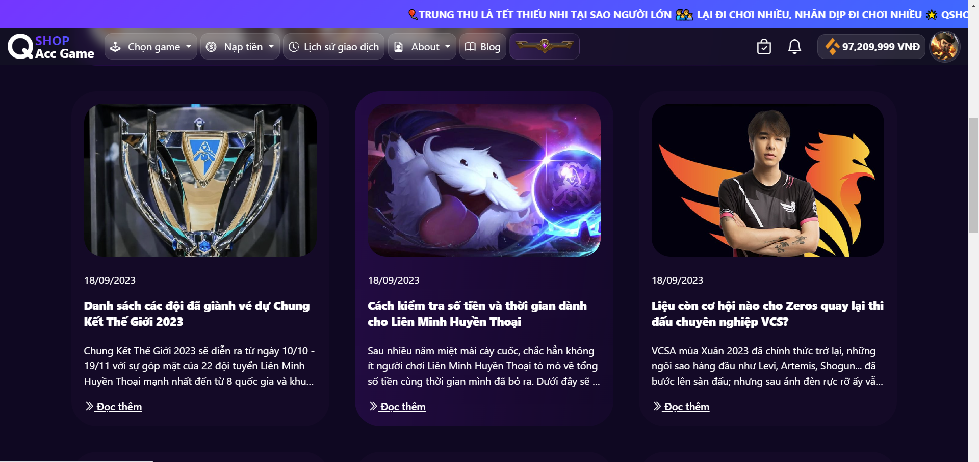

*Trang Blog*

Hãy click vào một bài viết để tận hưởng nó.

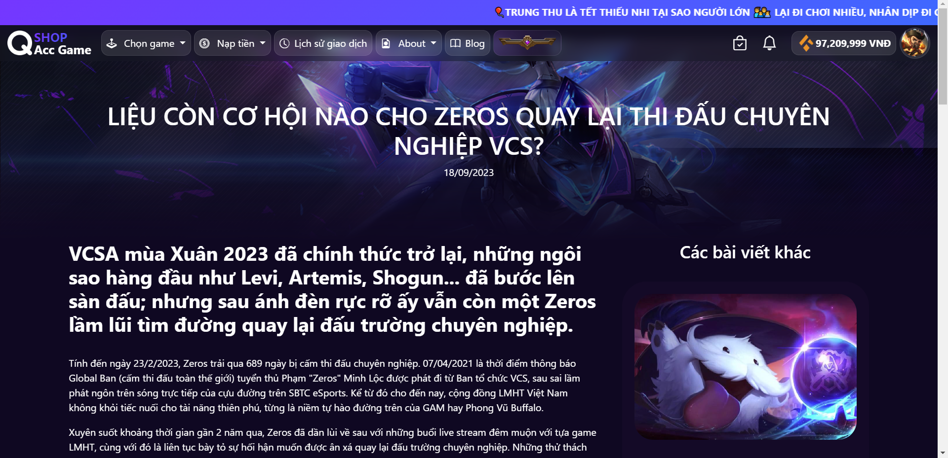

*Chi tiết bài viết*

# II. Phần Admin

Khi **Admin** đăng nhập vào trang Web giao diện sẽ có chút thay đổi

Tài khoản: [**admin@gmail.com**](mailto:admin@gmail.com)

Mật khẩu: **123456**

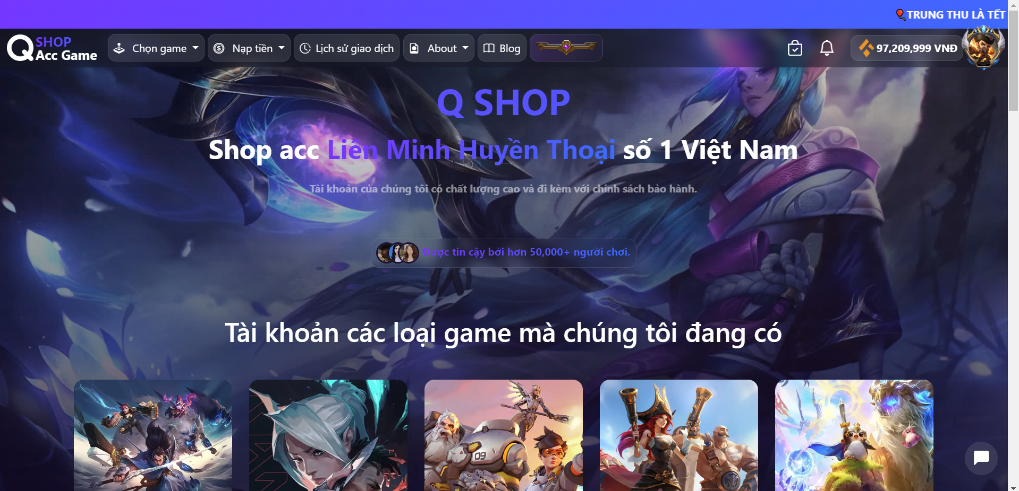

*Admin đăng nhập*

Khi Admin đăng nhập thì quanh Avatar sẽ có một khung bao bọc(để phân biệt với tài khoản thông thường) và một button mà khi Click vào đó sẽ dẫn đến trang Quản lý Website. Khi bạn click vào nút giữa màn hình mà mình khoanh đỏ sẽ đưa đến trang Admin.

## 1. Trang thống kê

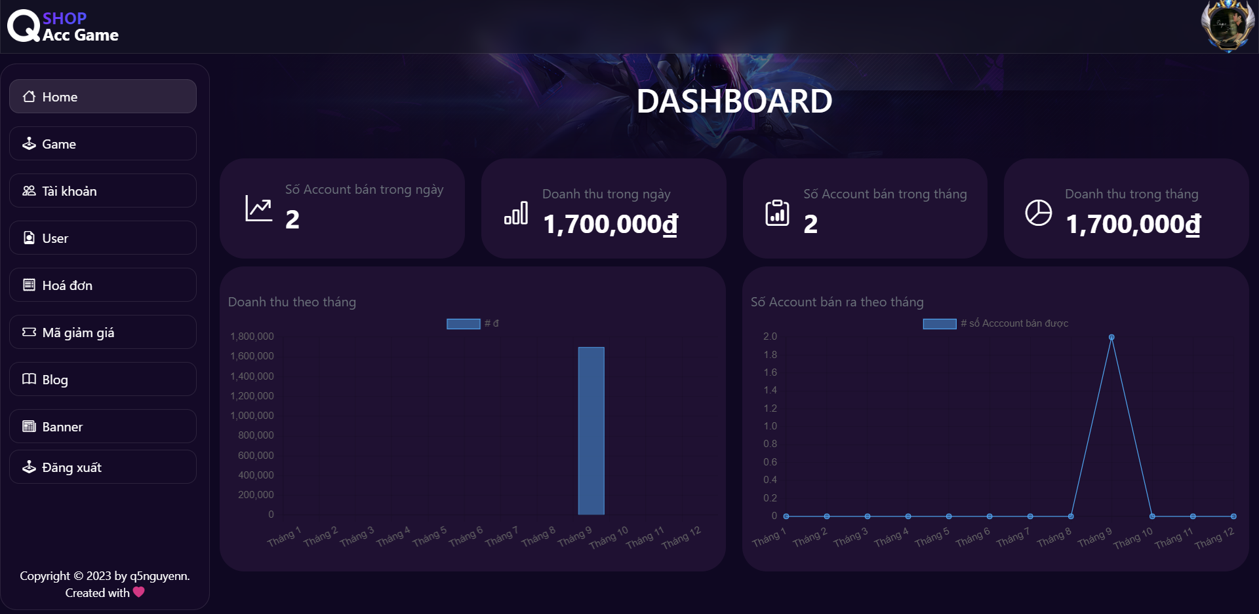

*Giao diện trang Admin*

Tại trang khi vào trang Admin hiện ra trước mắt bạn là DashBoard chứa một số thông tin thống kê về số Account bán ra trong ngày, doanh thu trong ngày, tương tự với tháng, các số liệu thống kê về số tài khoản bán ra, doanh thu theo từng tháng trong năm. Ngay bên cạnh là **Thanh Sidebar** bên trái là menu chính của trang Admin QShop tại đây bạn có thể **Quản lý** được các loại ***game***, các ***tài khoản***, ***người dùng***, ***hoá đơn***, ***mã giảm giá***, các bài viết trên ***Blog***, ***banner*** chạy trên cùng của trang web…Sau đây mình sẽ đi vào chi tiết từng chức năng.



*Side bar*

## 2. Quản lý game

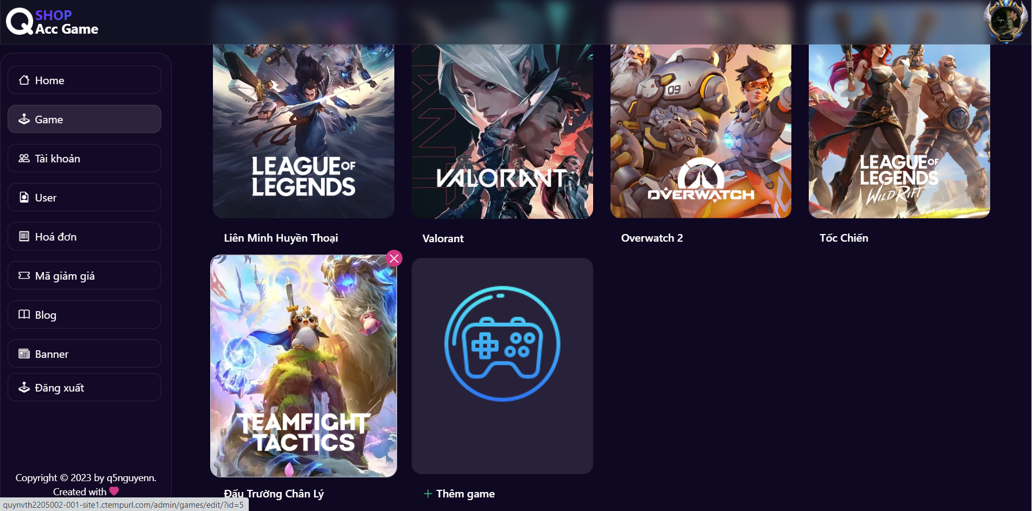

*Giao diện quản lý game*

Bạn có thể thêm game bằng cách click vào card **Thêm game**, để sửa game thì chỉ cần click vào game mà bạn muốn sửa, khi muốn xoá game thì bạn chỉ cần hover chuột vào game muốn xoá sau đó click vào icon X màu đỏ góc trên cùng bên phải sau đó xác nhận xoá là game sẽ được xoá(lưu ý game còn tài khoản khi xoá sẽ có thông báo lỗi, bạn phải xoá hết tài khoản game trước khi xoá game).

## 3. Quản lý tài khoản, hoá đơn, mã giảm giá

Việc quản lý tài khoản, hoá đơn, mã giảm giá tương đối giống nhau nên ở đây mình chỉ demo Quản lý tài khoản game thôi và đây là giao diện:

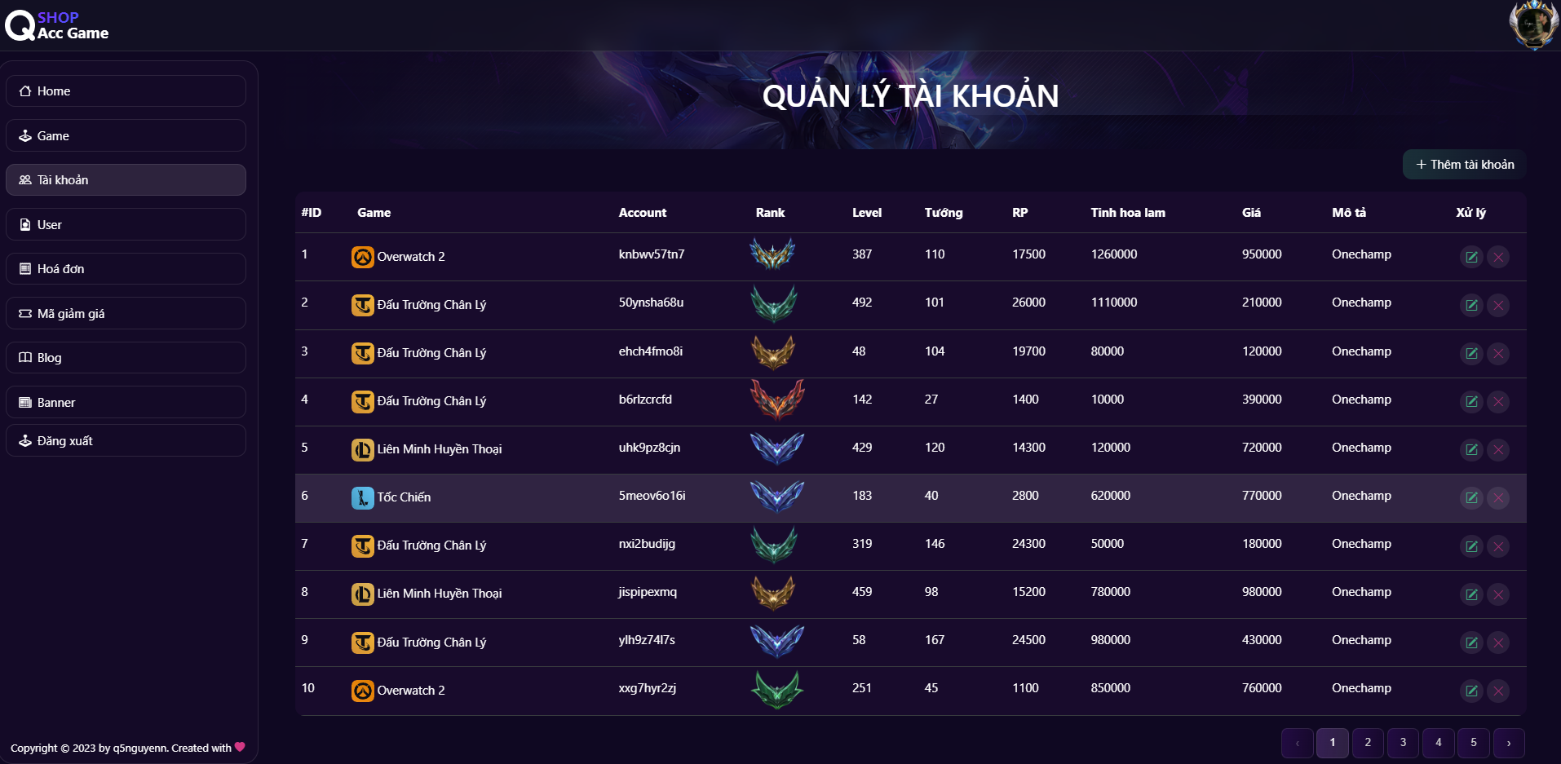

*Quản lý tài khoản*

Mỗi trang được chia ra làm 10 tài khoản, bạn có thể di chuyển đến trang tuỳ ý, bạn có thể thêm sửa xoá tài khoản game bằng cách click vào các nút button tương ứng.

## 4. Quản lý bài viết

Đối với Blog cũng như vậy, bạn hoàn toàn có thể thêm, sửa, xoá Blog.

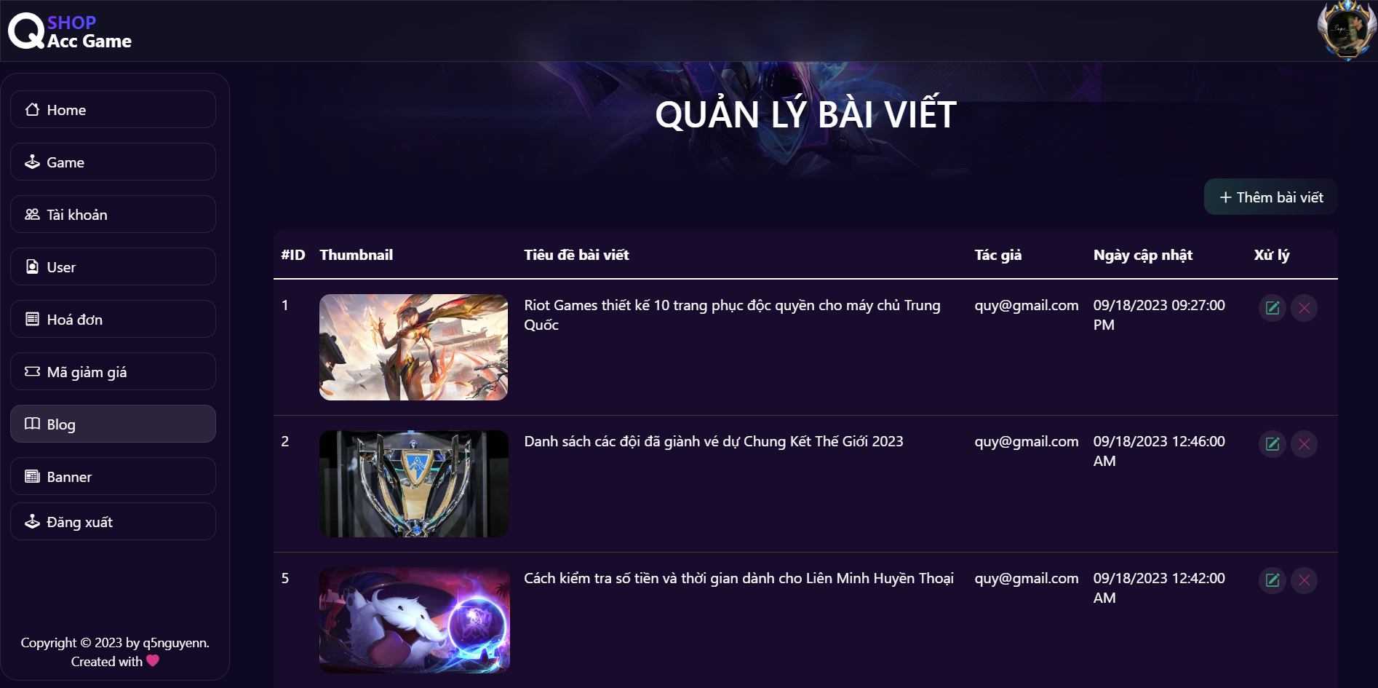

*Quản lý blog*

## 5. Banner – quảng cáo

Và cuối cùng là Banner.

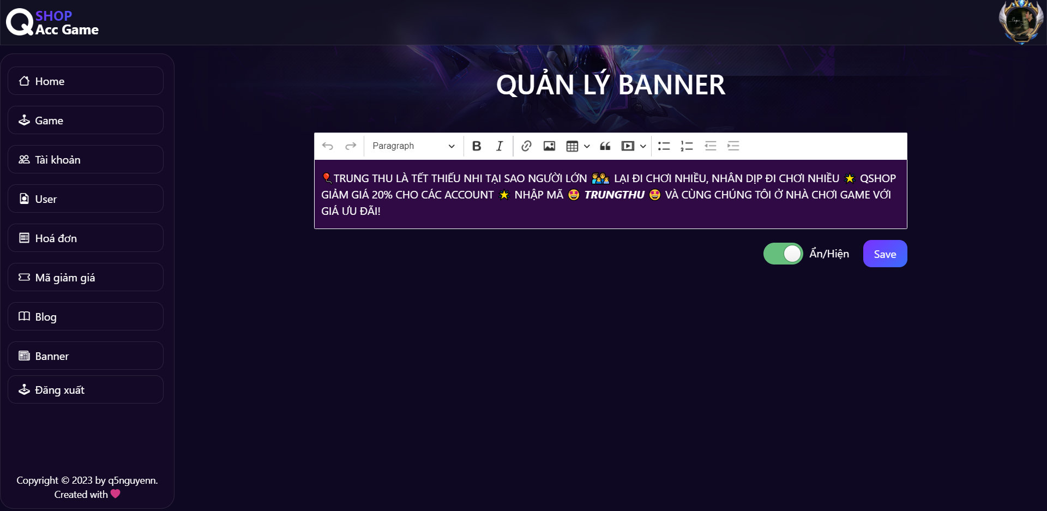

*Banner của QShop*

Đây là banner sẽ chạy ở đầu của trang web QShop, bạn hoàn toàn có thể chạy Quảng cáo, mã giảm giá, hay thông báo một cái gì đó. Bạn hoàn toàn có thể bật/tắt cái banner này.